Resolución del Pleno del Instituto de Transparencia, Acceso a la Información Pública y Protección de Datos Personales del Estado de México y Municipios, con domicilio en Metepec, Estado de México, a veintiséis de marzo de dos mil veinticinco.

**VISTO** el expediente electrónico formado con motivo del recurso de revisión número **02190/INFOEM/IP/RR/2025,** interpuesto por el **C. XXXXXX,** en lo sucesivo **El Recurrente,** en contra de la respuesta del **Ayuntamiento de Tenancingo,** en lo subsecuente **El Sujeto Obligado,** se procede a dictar la presente resolución.

**A N T E C E D E N T E S D E L A S U N T O**

**PRIMERO.** **De la Solicitud de Información.**

Con fecha **seis de febrero de dos mil veinticinco, El Recurrente,** presentó a través del Sistema de Acceso a la Información Mexiquense (**SAIMEX)** ante **El Sujeto Obligado**, solicitud de acceso a la información pública, registrada bajo el número de expediente **00203/TENANCIN/IP/2025,** mediante la cual solicitó información en el tenor siguiente:

“Solicito que el ayuntamiento de Tenancingo, en términos de la Ley de la materia, de la Ley General de Contabilidad Gubernamental y del Manual único de Contabilidad Gubernamental, remita los registros contables relativos al fondo fijo de caja de la presidencia, aprobado mediante el acuerdo número A037/SO-03/OD-11/25G4V1, en la tercero sesión ordinaria de ese ayuntamiento, el quince de enero de dos mil veinticinco” **(Sic)**

**Modalidad de entrega:** A través del SAIMEX.

**SEGUNDO. De la respuesta del Sujeto Obligado.**

En el expediente electrónico **SAIMEX**, se aprecia que el **veintisiete de febrero de dos mil veinticinco, El Sujeto Obligado** dio respuesta a la solicitud de información **00203/TENANCIN/IP/2025,** resultando de nuestro interés lo siguiente:

“C. SOLICITANTE DE INFORMACIÓN. PRESENTE. En atención a su solicitud de información recibida a través del Sistema de Acceso a la Información Mexiquense (SAIMEX), identificada con el número 00203/TENANCIN/IP/2025; en la cual solicita información relacionada con lo siguiente: “Solicito que el ayuntamiento de Tenancingo, en términos de la Ley de la materia, de la Ley General de Contabilidad Gubernamental y del Manual único de Contabilidad Gubernamental, remita los registros contables relativos al fondo fijo de caja de la presidencia, aprobado mediante el acuerdo número A037/SO-03/OD-11/25G4V1, en la tercero sesión ordinaria de ese ayuntamiento, el quince de enero de dos mil veinticinco” (sic). Al respecto, me permito comentarle que de acuerdo con lo establecido por el articulo 4 primer párrafo de la Ley de Transparencia y Acceso a la Información Pública del Estado de México y Municipios, indica: "Artículo 4. El derecho humano de acceso a la información pública es la prerrogativa de las personas para buscar, difundir, investigar, recabar, recibir y solicitar información pública, sin necesidad de acreditar personalidad ni interés jurídico.” Subsecuentemente, el articulo 12 segundo párrafo de la Ley de Transparencia y Acceso a la Información Pública del Estado de México y Municipios, disponen lo siguiente: "Artículo 12. Los sujetos obligados solo proporcionaran la información pública que se les requiera y que obre en sus archivos y en el estado en que ésta se encuentre. La obligación de proporcionar información no comprende el procesamiento de la misma, ni el presentarla con forme al interés del solicitante; no estarán obligados a generarla, resumirla, efectuar cálculos o practicar investigaciones. Por lo anterior, los artículos 50 y 51 de la Ley de Transparencia y Acceso a la información Pública del Estado de México y Municipios, establecen que los sujetos obligados contarán con un área responsable para la atención de las solicitudes de información, a la que se le denominará Unidad de Transparencia; asimismo, que los sujetos obligados designaran a un responsable para atender la Unidad de Transparencia, quien fungirá coma enlace entre éstos y los solicitantes. Dicha Unidad será la encargada de tramitar internamente la solicitud de información y tendrá la responsabilidad de verificar en cada caso que la misma no sea confidencial o reservada. La Unidad de Transparencia contará con las facultades internas necesarias para gestionar la atención a las solicitudes de información en los términos de la Ley General de Transparencia y Acceso a la información Pública y la Ley de Transparencia y Acceso a la información Pública del Estado de México y Municipios. En virtud de lo anterior, adjunto al presente se servirá encontrar el oficio de respuesta que emite el Tesorero del Ayuntamiento de Tenancingo, Estado de México. Sin otro particular, reciba un cordial saludo” **(Sic)**

De forma complementaria, **El Sujeto Obligado** adjuntó el documento electrónico **“Contestación 00203 Tesorería (1).pdf”,** cuyo contenido se tiene por reproducido como si a la letra se insertase en virtud de que será materia de análisis en el considerando respectivo.

**TERCERO. Del recurso de revisión.**

Inconforme con la respuesta notificada por **El Sujeto Obligado, El Recurrente** interpuso el recurso de revisión, en fecha **veintisiete de febrero de dos mil veinticinco,** el cual fue registrado en el sistema electrónico con el expediente **02190/INFOEM/IP/RR/2025,** en el cual arguye las siguientes manifestaciones:

**Acto Impugnado:**

“La respuesta a la solicitud de información identificada con el número 00203/TENANCIN/IP/2025” **(Sic)**

**Razones o Motivos de Inconformidad**:

“De la respuesta otorgada es evidente que el sujeto obligado no proporciona la información solicitada, pues si bien refiere que a la fecha no hay registro de erogaciones al fondo fijo de caja; los registros contables no se refieren exclusivamente a erogaciones, puesto que la contabilidad gubernamental define a los registros contables como todas aquellas transacciones que llevan a cabo los entes públicos, expresados en términos monetarios, captando los diversos eventos económicos identificables y cuantificables que afectan los bienes e inversiones, las obligaciones y pasivos, así como el propio patrimonio, con el fin de generar información financiera que facilite la toma de decisiones y un apoyo confiable en la administración de los recursos públicos; específicamente por lo que se refiere al fondo fijo de caja, las documentales que avalen la solicitud y autorización del fondo (mismo que debe contener el monto solicitado y autorizado); liberación del monto, el recibo del fondo fijo de caja, creación de cuentas, cheques, pólizas, etc.; es decir, todos los registros relacionados con ese fondo” **(Sic)**

Adjuntando el documento electrónico **“Contestación 00203 Tesorería (1) (1).pdf”,** correspondiente a la respuesta primigenia.

**CUARTO. Del turno del recurso de revisión.**

Medio de impugnación que le fue turnado al Comisionado **José Martínez Vilchis**, por medio del sistema electrónico en términos del arábigo 185 fracción I de la Ley de Transparencia y Acceso a la información Pública del Estado de México y Municipios, del cual recayó acuerdo de admisión en fecha **cinco de marzo del presente,** determinándose en él, un plazo de siete días para que las partes manifestaran lo que a su derecho corresponda en términos del numeral ya citado.

**QUINTO. De la etapa de instrucción.**

Así, una vez transcurrido el término legal referido, se advierte que **El Sujeto Obligado** rindió su informe justificado en fecha **catorce de marzo,** mismo que fue puesto a la vista el **dieciocho de marzo, ambos de dos mil veinticinco.**

Por lo cual se decretó el cierre de instrucción con fecha **veinticuatro de marzo del año en curso,** en términos del artículo 185 Fracción VI de la Ley de Transparencia y Acceso a la Información Pública del Estado de México y Municipios, iniciando el término legal para dictar resolución definitiva del asunto.

**C O N S I D E R A N D O**

**PRIMERO. De la competencia**.

Este Instituto de Transparencia, Acceso a la Información Pública y Protección de Datos Personales del Estado de México y Municipios, es competente para conocer y resolver los presentes recursos de revisión interpuestos por el ahora Recurrente, conforme a lo dispuesto en los artículos 6, apartado A, fracción IV de la Constitución Política de los Estados Unidos Mexicanos; 5, párrafos trigésimo segundo, trigésimo tercero y trigésimo cuarto, fracciones IV y V, de la Constitución Política del Estado Libre y Soberano de México; artículos 1, 2 fracción II, 13, 29, 36 fracciones I y II, 176, 178, 179, 181 párrafo tercero y 185 de la Ley de Transparencia y Acceso a la Información Pública del Estado de México y Municipios; y 7, 9 fracciones I y XXIII, y 11 del Reglamento Interior del Instituto de Transparencia, Acceso a la Información Pública y Protección de Datos Personales del Estado de México y Municipios.

**SEGUNDO. Sobre los alcances del recurso de revisión.**

Derivado de la impugnación realizada, es preciso e importante señalar que el recurso de revisión inmerso en la Ley de Transparencia vigente en la entidad, tiene el fin y alcance que señalan los numerales 176, 179, 181 párrafo cuarto, 194 y 195 y demás aplicables de la Ley de Transparencia y Acceso a la Información Pública del Estado de México y Municipios vigente, el cual será analizado conforme a las actuaciones que obren en el expediente electrónico, con la finalidad de reparar cualquier posible afectación al derecho de acceso a la información pública y garantizando el principio rector de máxima publicidad.

**TERCERO. Del estudio de las causas de improcedencia y sobreseimiento.**

Es importante resaltar que en el procedimiento de acceso a la información pública y de los medios de impugnación de la materia, se advierten diversos supuestos de procedibilidad que deben estudiarse con la finalidad de dar cumplimiento a los principios de legalidad y objetividad inmersos en el artículo 9 de Ley de Transparencia y Acceso a la Información Pública del Estado de México y Municipios, en correlación con la seguridad jurídica que debe generar lo actuado ante este Organismo garante.

Siendo una facultad legal entrar al estudio de las causas de improcedencia que hagan valer las partes o que se adviertan de oficio por este Instituto; presupuestos procesales de inicio o trámite de un proceso que dotan de seguridad jurídica las resoluciones emitidas por este organismo colegiado dado que se trata de una figura procesal adoptada en la ley de la materia, la cual permite dilucidar alguna causal que impida el estudio y resolución de un asunto en su fondo, cuando una vez admitido el recurso de revisión se advierta una causa de improcedencia que permita sobreseerlo.

Estudio de causales de improcedencia que no son incompatibles con el derecho de acceso a la justicia, ya que éste no se coarta por regular causas de improcedencia y sobreseimiento con tales fines[1].

En primer término es necesario hacer alusión a la solicitud de información ya que de ellas deriva por un lado al procedimiento de acceso a la información ante el sujeto obligado, y por otro lado la materia sobre la que versara el recurso de revisión ante este Órgano Garante; se resalta la innegable necesidad de interpretar el texto de las solicitudes, porque no se podría entender el derecho de acceso a la información sin la existencia de solicitudes de información a la luz de su interpretación ya que ésta es la fuente de la materia objeto de la transparencia específica en cada recurso de revisión; es decir, no podemos establecer una materia o un tema como objeto de derecho de acceso a la información, si de la solicitud no se entiende o no se precisan temas o materias objetivas; por ello es de notoria importancia el trabajo de interpretación que se le dé a las solicitudes de información, ya que el sujeto obligado puede considerar una circunstancia en particular diversa a la que la particular objetivamente requiere.

Ya que el planteamiento del problema es de toral importancia, a efecto de determinar la intención o voluntad del Recurrente a la luz de la interpretación de las solicitudes de información, y que puede generar de forma objetiva y material el sujeto obligado que se relacione con esa intención, respecto del presente asunto se realiza a continuación.

Ahora bien, se procede al análisis del presente recurso, así como al contenido íntegro de las actuaciones que obran en el expediente electrónico, para así estar en posibilidad este Órgano Colegiado de dictar el fallo correspondiente conforme a derecho, tomando en consideración los elementos aportados por las partes y apegándose en todo momento al principio de máxima publicidad consagrado en nuestra Constitución Federal, Local y demás leyes aplicables en la materia, así como en los tratados internacionales en los que el Estado Mexicano sea parte, en concordancia con el párrafo tercero del artículo 1, de la Constitución Federal y el diverso 8, de la Ley de Transparencia local.

Cabe resaltar que la Ley de Transparencia estatal en su artículo 192 contempla la figura jurídica del sobreseimiento, y específicamente en su hipótesis inmersa en la fracción IV, la cual establece que se sobreseerá el asunto cuando una vez admitido el recurso de revisión, aparezca alguna causal de improcedencia en los términos de la presente Ley.

En ese contexto, para el efecto de verificar que el presente recurso de revisión se ha actualizado la hipótesis referida, es necesario realizar un estudio a las actuaciones que obran en el expediente electrónico a fin de determinar si en el caso en concreto se actualiza el supuesto procesal que establece la fracción IV del artículo 192 de la Ley de Transparencia local y se presentó alguna causal de improcedencia prevista en el artículo 191 de la misma Ley.

En una aproximación inicial, con relación a la solicitud de información **00203/TENANCIN/IP/2025,** se desprenden las siguientes consideraciones:

* Que el derecho de acceso a la información pública estriba en la prerrogativa de carácter constitucional que reconoce la potestad de los ciudadanos para solicitar soportes documentales generados, poseídos o administrados por los **Sujetos Obligados.**
* Que, de una interpretación literal a la solicitud de información, se advierte que fue formulado **1 -un-** requerimiento, respecto del cual fue señalado como parámetro de inicio de búsqueda de la información: *“el quince de enero de dos mil veinticinco”.* En contraste, no fue señalado un parámetro de conclusión para búsqueda de la información, debiendo de ser fijado al seis de febrero de dos mil veinticinco, al corresponder a la fecha en que se ejerció la prerrogativa constitucional. Luego entonces, el elemento temporal debe de comprender del quince de enero al seis de febrero del presente.
* Por otra parte, con relación a los requerimientosresulta oportuno destacar que cuando los particulares no identifican de forma precisa el documento requerido, bastará con que se remita cualquiera que refleje la información requerida. Al respecto, cobra relevancia el criterio emitido por el Órgano Garante Nacional con número **16/17** cuyo rubro y texto disponen a la literalidad lo siguiente:

**“EXPRESIÓN DOCUMENTAL.**

Cuando los particulares presenten solicitudes de acceso a la información sin identificar de forma precisa la documentación que pudiera contener la información de su interés, o bien, la solicitud constituya una consulta, pero la respuesta pudiera obrar en algún documento en poder de los sujetos obligados, éstos deben dar a dichas solicitudes una interpretación que les otorgue una expresión documental.

**Precedentes:**

* Acceso a la información pública. RRA 0774/16. Sesión del 31 de agosto de 2016. Votación por unanimidad. Sin votos disidentes o particulares. Secretaría de Salud. Comisionada Ponente María Patricia Kurczyn Villalobos.
* Acceso a la información pública. RRA 0143/17. Sesión del 22 de febrero de 2017. Votación por unanimidad. Sin votos disidentes o particulares. Universidad Autónoma Agraria Antonio Narro. Comisionado Ponente Oscar Mauricio Guerra Ford.
* Acceso a la información pública. RRA 0540/17. Sesión del 08 de marzo del 2017. Votación por unanimidad. Sin votos disidentes o particulares. Secretaría de Economía. Comisionado Ponente Francisco Javier Acuña Llamas. “ **(Sic)**

Dichas precisiones, con fundamento en los artículos 13 y 181 cuarto párrafo de la Ley en materia, los cuales a la letra rezan:

**“Artículo 13.** El Instituto, en el ámbito de sus atribuciones, deberá suplir cualquier deficiencia para garantizar el ejercicio del derecho de acceso a la información.

**Artículo 181. …**

Durante el procedimiento deberá aplicarse la suplencia de la queja a favor del recurrente, sin cambiar los hechos expuestos, asegurándose de que las partes puedan presentar, de manera oral o escrita, los argumentos que funden y motiven sus pretensiones.” **[Sic]**

Bajo estas líneas argumentativas, al retomar y delimitar los requerimientos formulados por el ahora **Recurrente,** de manera objetiva se precisa que versa en conocer la siguiente información:

1. El o los documentos donde consten los registros contables relativos al fondo fijo de la caja de presidencia, aprobado mediante acuerdo A037/SO-03/OD-11/25G4V1 en la tercera sesión ordinaria del Ayuntamiento, del periodo comprendido del quince de enero al seis de febrero de dos mil veinticinco,

Bajo este contexto, a efecto de identificar las unidades administrativas competentes se traen a colación los artículos 24, fracción XII, y 92, fracción II de la Ley de Transparencia local, porciones normativas cuyo contenido literal es el siguiente:

*“Artículo 24. Para el cumplimiento de los objetivos de esta Ley, los sujetos obligados deberán cumplir con las siguientes obligaciones, según corresponda, de acuerdo a su naturaleza:*

*XII. Publicar y mantener actualizada la información relativa a las obligaciones generales de transparencia previstas en la presente Ley o determinadas así por el Instituto, y en general aquella que sea de interés público;*

***(…)***

*Artículo 92. Los sujetos obligados deberán poner a disposición del público de manera permanente y actualizada de forma sencilla, precisa y entendible, en los respectivos medios electrónicos, de acuerdo con sus facultades, atribuciones, funciones u objeto social, según corresponda, la información, por lo menos, de los temas, documentos y políticas que a continuación se señalan:*

II. Su estructura orgánica completa, en un formato que permita vincular cada parte de la estructura, las atribuciones y responsabilidades que le corresponden a cada servidor público, prestador de servicios profesionales o miembro de los sujetos obligados, de conformidad con las disposiciones jurídicas aplicables;

(…)” **[Sic]**

Sirven de sustento las siguientes imágenes ilustrativas:

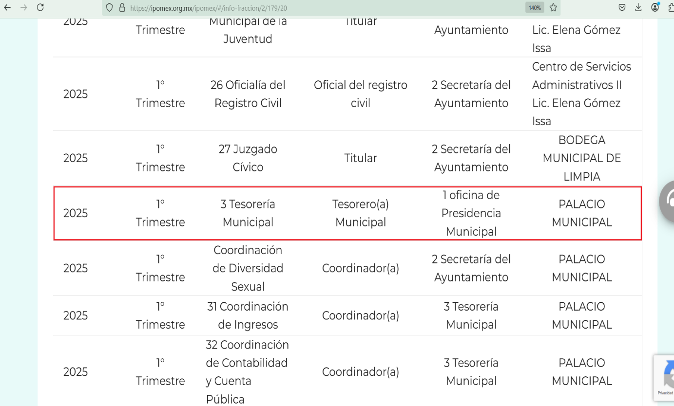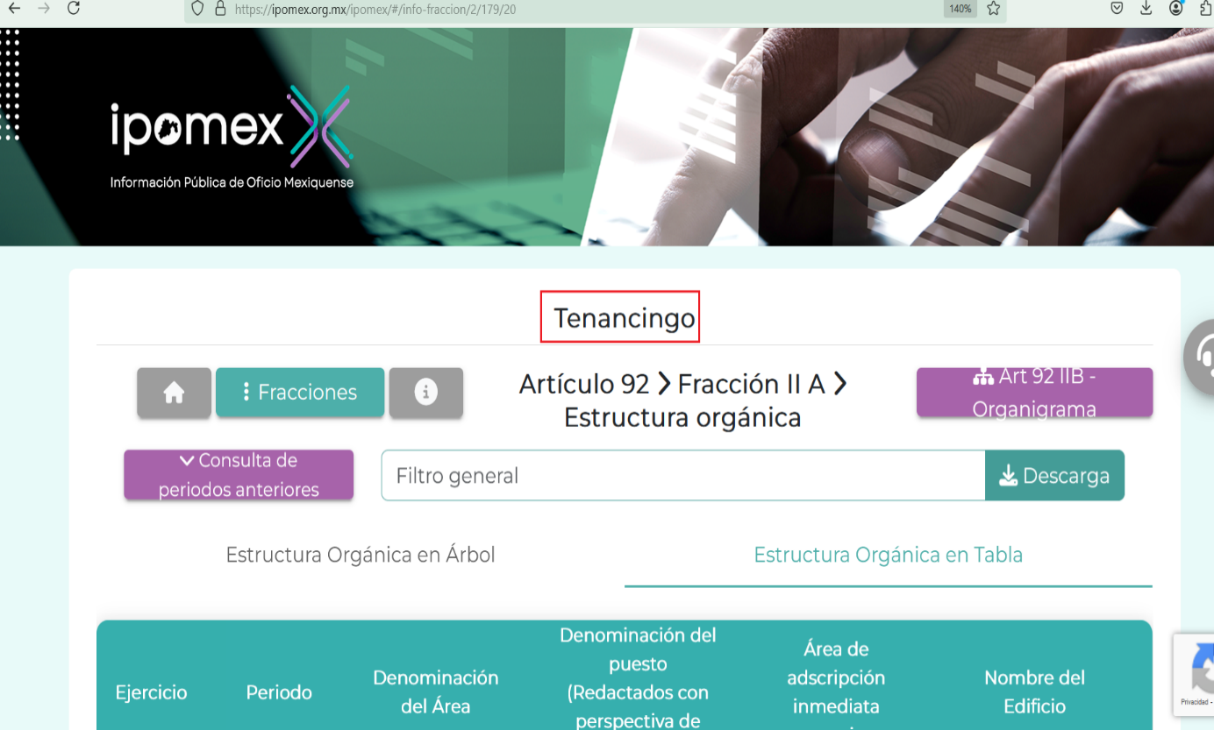

De lo expuesto con anterioridad, se desprende que **El Sujeto Obligado** se auxilia de diversas Direcciones, Subdirecciones, Departamentos y Unidades Administrativas para cumplir con sus fines y objetivos, resultando de nuestro más amplio interés la Tesorería del Ayuntamiento.

En este sentido, resulta oportuno traer a colación el artículo 95 de la Ley Orgánica Municipal del Estado de México; así como los numerales 18 y 19 del Bando Municipal de Tenancingo, porciones normativas que disponen a la literalidad lo siguiente:

**LEY ORGÁNICA MUNICIPAL DEL ESTADO DE MÉXICO**

“Artículo 95.- Son atribuciones del tesorero municipal:

I. Administrar la hacienda pública municipal, de conformidad con las disposiciones legales aplicables;

II. Determinar, liquidar, recaudar, fiscalizar y administrar las contribuciones en los términos de los ordenamientos jurídicos aplicables y, en su caso, aplicar el procedimiento administrativo de ejecución en términos de las disposiciones aplicables;

(…)

IV. Llevar los registros contables, financieros y administrativos de los ingresos, egresos, e inventarios;

(…)” **(Sic)**

**BANDO MUNICIPAL DE TENANCINGO 2024**

“Artículo 18. El gobierno del municipio de Tenancingo, está depositado en un cuerpo colegiado y deliberante que se denomina Ayuntamiento, integrado por un Presidente Municipal, un Síndico, cuatro regidores electos por el principio de mayoría relativa, y tres por el principio de representación proporcional, con las facultades y obligaciones que las leyes les otorgan, de conformidad con la Constitución Política de los Estados Unidos Mexicanos, la Constitución Política del Estado Libre y Soberano de México, la Ley Orgánica Municipal del Estado de México, y demás disposiciones legales aplicables.

Artículo 19. La estructura de la administración pública municipal centralizada estará subordinada al Presidente Municipal, siendo esta la siguiente:

3. Tesorería Municipal:

3.1. Coordinación de Ingresos;

3.2. Coordinación de Contabilidad y Cuenta Pública;

3.3. Coordinación de Catastro e Impuesto Predial;

3.4. Coordinación de Egresos; y

3.5. Unidad de Informática, Planeación, Programación y Evaluación” **(Sic)**

Bajo este contexto, a toda luz se desprende que la tesorería municipal se encarga de:

* Recaudar de los impuestos y demás contribuciones de los particulares
* Administrar registros contables, financieros y administrativos de los ingresos y egresos del municipio.
* Elaborar el anteproyecto del presupuesto de egresos.
* Controlar, coordinar y supervisar las funciones de catastro municipal.
* Contestar pliegos de observaciones y expedir copias de los documentos a su resguardo, ambos respecto de la documentación presentada ante el Órgano Superior de Fiscalización del Estado de México.

A mayor abundamiento, con relación al fondo fijo debe de entenderse como una cantidad de dinero que se asigna para cubrir gastos menores, específicos y recurrentes. Generalmente utilizado en adquisiciones, servicios o pagos que son necesarios para la operación de la unidad administrativa.

En función de lo planteado, algunas de las características del fondo fijo versan en:

* Se asigna a una unidad o área en específico.
* Se administra generalmente por un servidor público de mando medio o superior.
* Se reponen periódicamente los fondos gastados o erogados
* Se rinden cuentas periódicamente.
* Se pueden verificar e inspeccionar los fondos.
* Se utiliza para financiar los gastos menores que por su importancia, urgencia y volumen, así lo requieran.

Por otra parte, es necesario señalar que la administración de los fondos fijos en el ámbito de gobierno municipal se rige por el Manual Único de Contabilidad Gubernamental para las Dependencias y Entidades Públicas del Gobierno y Municipios 2024, resultando de nuestro particular interés el apartado 9.3 Municipios y sus Organismos Descentralizados, sirve de sustento la siguiente imagen ilustrativa:

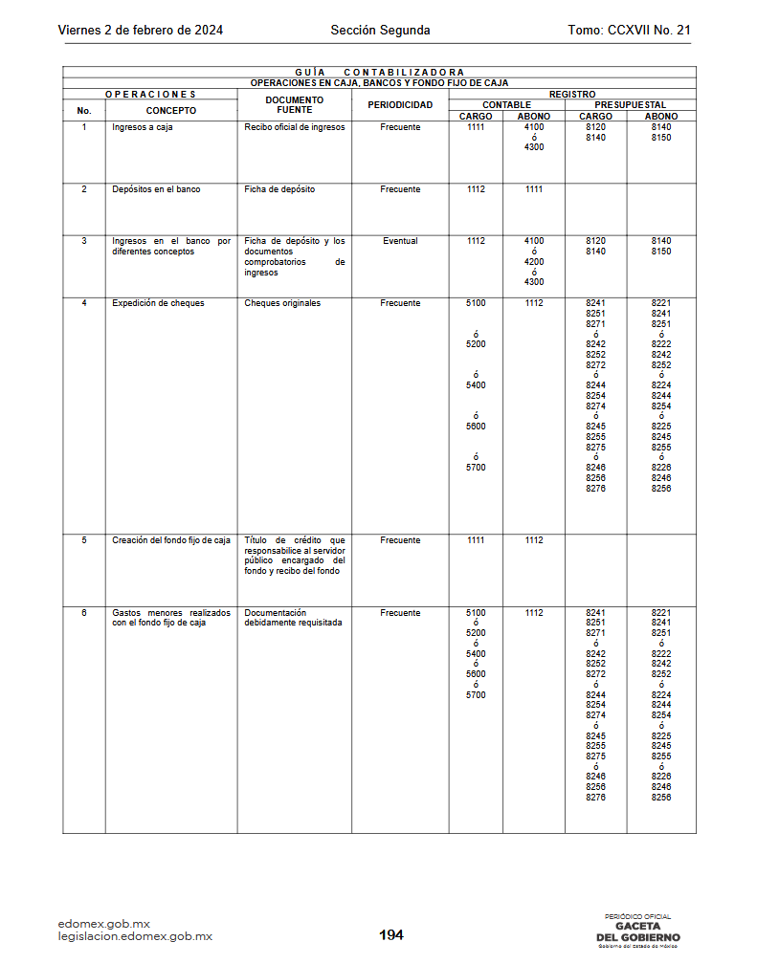

Con base en lo anteriormente expuesto, se desprende que la esfera competencial del **Sujeto Obligado** le constriñe a generar, poseer y administrar la información requerida. Bajo este contexto, en términos de los numerales 18 y 19 de la Ley de Transparencia local existe obligación de documentar actos de autoridad, así como una presunción de existencia de la información cuando se refiera a las atribuciones de los sujetos obligados, porciones normativas que disponen a la literalidad lo siguiente:

“Artículo 18. Los sujetos obligados deberán documentar todo acto que derive del ejercicio de sus facultades, competencias o funciones, considerando desde su origen la eventual publicidad y reutilización de la información que generen.

Artículo 19. Se presume que la información debe existir si se refiere a las facultades, competencias y funciones que los ordenamientos jurídicos aplicables otorgan a los sujetos obligados.

En los casos en que ciertas facultades, competencias o funciones no se hayan ejercido, se debe motivar la respuesta en función de las causas que motiven tal circunstancia.

Si el sujeto obligado, en el ejercicio de sus atribuciones, debía generar, poseer o administrar la información, pero ésta no se encuentra, el Comité de transparencia deberá emitir un acuerdo de inexistencia, debidamente fundado y motivado, en el que detalle las razones del por qué no obra en sus archivos.” **(Sic)**

Una vez sentado lo anterior, como se mencionó en el antecedente segundo, **El Sujeto Obligado** en fecha **veintisiete de febrero de dos mil veinticinco,** rindió su respuesta a la solicitud de información formulada por el particular, adjuntando para tal efecto lo siguiente:

1. **“Contestación 00203 Tesorería (1).pdf”:** Oficio número **MTM058/TM082/2025** signado por el tesorero municipal, dirigido a la coordinadora de transparencia, de fecha diez de febrero de dos mil veinticinco, resulta de nuestro interés el siguiente extracto:

*“(…) informo a usted que al día de la fecha no hay registro alguno de erogaciones realizadas, relativas al fondo fijo de la caja de Presidencia”* ***(Sic)***

Con relación a la problemática expuesta, es conveniente acotar que **El Sujeto Obligado** observó el numeral 162 de la Ley de Transparencia y Acceso a la Información del Estado de México y Municipios, cuyo contenido dispone a la literalidad lo siguiente:

“Artículo 162. Las unidades de transparencia deberán garantizar que las solicitudes se turnen a todas las Áreas competentes que cuenten con la información o deban tenerla de acuerdo a sus facultades, competencias y funciones, con el objeto de que realicen una búsqueda exhaustiva y razonable de la información solicitada.” **(Sic)**

Ahora bien, respecto del pronunciamiento del **Sujeto Obligado** relativo a que no se han registrado erogaciones en el fondo fijo de presidencia, resulta óbice señalar que el Pleno del Órgano Garante local ha sostenido que, ante la presencia de un hecho negativo, resultaría innecesaria una declaratoria de inexistencia en términos de 19, 169 y 170 de la Ley de Transparencia y Acceso a la Información Pública del Estado de México y Municipios, y ante un hecho negativo resulta aplicable la siguiente tesis:

***“HECHOS NEGATIVOS, NO SON SUSCEPTIBLES DE DEMOSTRACION.***

*Tratándose de un hecho negativo, el Juez no tiene por qué invocar prueba alguna de la que se desprenda, ya que es bien sabido que esta clase de hechos no son susceptibles de demostración.”* ***[Sic]***

**En función de lo planteado, debe arribarse a la premisa de que los Municipios, son susceptibles de realizar diversas actividades entorno al fondo fijo, tales como ingresos a caja, depósitos en banco, ingresos en el banco, expedición de cheques, creación del fondo fijo, gastos menores, entre otros.**

Siendo las cosas así, resulta claro que **El Sujeto Obligado** se limitó a aclarar que no tiene erogaciones en el fondo fijo de presidencia, es decir, la respuesta primigenia es susceptible de colmar en términos parciales el derecho de acceso a la información pública.

Es así como, derivado de la respuesta emitida por **El Sujeto Obligado**, **El Recurrente**, interpuso el presente recurso de revisión, señalando sustancialmente como sus razones o motivos de inconformidad, lo siguiente:

**Acto Impugnado:**

“La respuesta a la solicitud de información identificada con el número 00203/TENANCIN/IP/2025” **(Sic)**

**Razones o Motivos de Inconformidad**:

“De la respuesta otorgada es evidente que el sujeto obligado no proporciona la información solicitada, pues si bien refiere que a la fecha no hay registro de erogaciones al fondo fijo de caja; los registros contables no se refieren exclusivamente a erogaciones, puesto que la contabilidad gubernamental define a los registros contables como todas aquellas transacciones que llevan a cabo los entes públicos, expresados en términos monetarios, captando los diversos eventos económicos identificables y cuantificables que afectan los bienes e inversiones, las obligaciones y pasivos, así como el propio patrimonio, con el fin de generar información financiera que facilite la toma de decisiones y un apoyo confiable en la administración de los recursos públicos; específicamente por lo que se refiere al fondo fijo de caja, las documentales que avalen la solicitud y autorización del fondo (mismo que debe contener el monto solicitado y autorizado); liberación del monto, el recibo del fondo fijo de caja, creación de cuentas, cheques, pólizas, etc.; es decir, todos los registros relacionados con ese fondo” **(Sic)**

Adjuntando el documento electrónico **“Contestación 00203 Tesorería (1) (1).pdf”,** correspondiente a la respuesta primigenia.

De ahí que deba arribarse a la premisa de que el particular da por consentido el punto **1 -uno-, únicamente por cuanto hace a las erogaciones del fondo fijo de presidencia.** Bajo estas líneas argumentativas, la parte de la solicitud sobre la que no se expresó inconformidad debe declararse consentida por el hoy **Recurrente,** ya que no pueden producirse efectos jurídicos tendentes a revocar, confirmar o modificar la parte de la respuesta con relación a la parte de la solicitud que no fue motivo de disenso ya que se infiere un consentimiento del **Recurrente** ante la falta de impugnación eficaz. Sirve de sustento a lo anterior, por analogía, la tesis jurisprudencial, que a la letra dice:

*“Época: Novena*

*Registro: 176608*

*Tipo de tesis: Jurisprudencia*

*Fuente: Semanario Judicial de la Federación y su Gaceta*

*Diciembre de 2005, Tomo XXII*

*Materia (s): Común*

*Tesis: VI. 3o.C. J/60*

*Página: 2365*

***ACTOS CONSENTIDOS. SON LOS QUE NO SE IMPUGNAN MEDIANTE EL RECURSO IDÓNEO****.*

*Debe reputarse como consentido el acto que no se impugnó por el medio establecido por la ley, ya que si se hizo uso de otro no previsto por ella o si se hace una simple manifestación de inconformidad, tales actuaciones no producen efectos jurídicos tendientes a revocar, confirmar o modificar el acto reclamado en amparo, lo que significa consentimiento del mismo por falta de impugnación eficaz.*

*TERCER TRIBUNAL COLEGIADO EN MATERIA CIVIL DEL SEXTO CIRCUITO.*

*Amparo en revisión 2/90. Germán Miguel Núñez Rivera. 13 de noviembre de 1990. Unanimidad de votos. Ponente: Juan Manuel Brito Velázquez. Secretaria: Luz del Carmen Herrera Calderón.*

*Amparo en revisión 393/90. Amparo Naylor Hernández y otros. 6 de diciembre de 1990. Unanimidad de votos. Ponente: Juan Manuel Brito Velázquez. Secretaria: María Dolores Olarte Ruvalcaba.*

*Amparo directo 352/2000. Omar González Morales. 1o. de septiembre de 2000. Unanimidad de votos. Ponente: Teresa Munguía Sánchez. Secretaria: Julieta Esther Fernández Gaona.*

*Amparo directo 366/2005. Virginia Quixihuitl Burgos y otra. 14 de octubre de 2005. Unanimidad de votos. Ponente: Norma Fiallega Sánchez. Secretario: Horacio Óscar Rosete Mentado.*

*Amparo en revisión 353/2005. Francisco Torres Coronel y otro. 4 de noviembre de 2005. Unanimidad de votos. Ponente: Filiberto Méndez Gutiérrez. Secretaria: Carla Isselín Talavera.”* ***[Sic]***

De forma complementaria, robustece lo anterior el criterio **01/20** emitido por el Instituto Nacional de Transparencia, Acceso a la Información y Protección de Datos Personales, cuyo rubro y texto señalan a la literalidad lo siguiente:

**“ACTOS CONSENTIDOS TÁCITAMENTE. IMPROCEDENCIA DE SU ANÁLISIS.**

Si en su recurso de revisión, la persona recurrente no expresó inconformidad alguna con ciertas partes de la respuesta otorgada, se entienden tácitamente consentidas, por ende, no deben formar parte del estudio de fondo de la resolución que emite el Instituto.

**Resoluciones:**

**RRA 4548/18.** Instituto de Seguridad y Servicios Sociales de los Trabajadores del Estado. 12 de septiembre de 2018. Por unanimidad. Comisionado Ponente Oscar Mauricio Guerra Ford.

<http://consultas.ifai.org.mx/descargar.php?r=./pdf/resoluciones/2018/&a=RRA%204548.pdf>

**RRA 5097/18.** Secretaría de Hacienda y Crédito Público. 05 de septiembre de 2018. Por unanimidad. Comisionado Ponente Joel Salas Suárez.

<http://consultas.ifai.org.mx/descargar.php?r=./pdf/resoluciones/2018/&a=RRA%205097.pdf>

**RRA 14270/19.** Registro Agrario Nacional. 22 de enero de 2020. Por unanimidad. Comisionado Ponente Francisco Javier Acuña Llamas.

<http://consultas.ifai.org.mx/descargar.php?r=./pdf/resoluciones/2019/&a=RRA%2014270.pdf>” **[Sic]**

Así las cosas, hasta aquí lo expuesto, resulta inconcuso que los motivos de inconformidad esgrimidos por el particular encuadran dentro del artículo 179, fracciones I y V de la Ley de Transparencia y Acceso a la Información Pública del Estado de México y Municipios, cuyo contenido literal es el siguiente:

“Artículo 179. El recurso de revisión es un medio de protección que la Ley otorga a los particulares, para hacer valer su derecho de acceso a la información pública, y procederá en contra de las siguientes causas:

I. La negativa a la información solicitada;

(…)

V. La entrega de información incompleta;

(…)” **(Sic)**

Asimismo, en la etapa de manifestaciones se advierte que el **Sujeto Obligado** rindió su informe justificado en los siguientes términos:

1. **“Contestación RR 02190 INFOEM 2025 Tesorería.pdf”:** Compila lo siguiente:

* Oficio número **MTM058/TM118/2025** signado por el tesorero municipal, dirigido a la coordinadora de transparencia, de fecha once de marzo de dos mil veinticinco, refiere adjuntar documentos vinculados con la aprobación del fondo fijo mediante el acuerdo **A037/SO03/OD/11/25G4V1.**
* Oficio número **PMT/058/0025/2025** signado por la presidenta municipal, dirigido al tesorero municipal, de fecha veintidós de enero de dos mil veinticinco, en términos generales resulta de nuestro interés el siguiente extracto:

*“(…) me permito solicitarle expedir cheque nominativo a favor del Licenciado Héctor Alberto Chaveron Rolon, por la cantidad de $20,00.00 (veinte mil pesos m.n. 00/100), quien será el responsable del ejercicio y comprobación del mismo”* ***(Sic)***

* Certificación de la tercera sesión ordinaria de cabildo, de fecha quince de enero de dos mil veinticinco, resulta de nuestro interés el siguiente extracto:

*“ACUERDOS*

*ÚNICO.- LOS INTEGRANTES DEL AYUNTAMIENTO, APRUEBAN POR MAYORÍA DE VOTOS LA ASIGNACIÓN DE LOS RECURSOS DESTINADOS AL FONDO FIJO DE LA PRESIDENCIA MUNICIPAL, TESORERÍA MUNICIPAL Y DIRECCIÓN DE ADMINISTRACIÓN DE TENANCINGO, ESTADO DE MÉXICO”* ***(Sic)***

* Cheque expedido a favor del C. Héctor Alberto Chavero Rolón, por la cantidad de $20,000.00 (veinte mil pesos 00/100 M.N.). refleja nombre, fecha y firma de recibido.
* Póliza de cheque con motivo de la creación de fondo fijo a favor del C. Héctor Alberto Chavero Rolón, autorizado en la tercera sesión ordinaria de cabildo, de fecha quince de enero de dos mil veinticinco, con el punto número **11 -once-** del orden del día.

En las generalizaciones anteriores, a efecto de dirimir la controversia planteada, resulta oportuno denotar que mediante informe justificado, **El Sujeto Obligado** atendió los motivos de inconformidad expuestos por el particular, al remitir diversos soportes documentales vinculados con el multicitado fondo fijo de caja de presidencia, tales como oficio relativo a la expedición de cheque nominativo, certificación de la tercera sesión ordinaria de cabildo 2025, cheque nominativo, así como póliza de cheque.

Una vez precisado lo anterior, la doctrina del sobreseimiento provoca que un procedimiento se suspenda o se resuelva en definitiva sin que se entre al estudio de los agravios o motivos de inconformidad. Este mismo criterio es compartido por el más alto tribunal del país en múltiples jurisprudencias, por lo que a continuación se agrega una de ellas que sirve como orientador en esta resolución:

***“SOBRESEIMIENTO EN EL JUICIO DE AMPARO DIRECTO. IMPIDE EL ESTUDIO DE LAS VIOLACIONES PROCESALES PLANTEADAS EN LOS CONCEPTOS DE VIOLACIÓN.***

***El sobreseimiento*** *en el juicio de amparo directo* ***provoca la terminación de la controversia planteada*** *por el quejoso en la demanda de amparo* *provoca la terminación de la controversia planteada por el quejoso en la demanda de* ***amparo****, sin hacer un pronunciamiento de fondo sobre la legalidad o ilegalidad de la sentencia reclamada. Por consiguiente, si al sobreseerse en el* ***juicio*** *de* ***amparo*** *no se pueden estudiar los planteamientos que se hacen valer en contra del fallo reclamado, tampoco se deben analizar las* ***violaciones procesales*** *propuestas en los* ***conceptos*** *de* ***violación****, dado que, la principal consecuencia del* ***sobreseimiento*** *es poner fin al* ***juicio*** *de* ***amparo*** *sin resolver la controversia en sus méritos.*

***SÉPTIMO TRIBUNAL COLEGIADO EN MATERIA CIVIL DEL PRIMER CIRCUITO.***

*Amparo directo 699/2008. Mariana Leticia González Steele. 13 de noviembre de 2008. Unanimidad de votos. Ponente: Sara Judith Montalvo Trejo. Secretario: Arnulfo Mateos García.”* ***[Sic]***

De este modo, se puede deducir que, en las resoluciones dictadas por el Pleno de este Instituto, en las que se decreta el sobreseimiento de un recurso de revisión por la actualización de alguno de los supuestos jurídicos contemplados en el **artículo 192** de la **Ley de Transparencia y Acceso a la Información Pública del Estado de México y Municipios,** nos encontramos ante un sobreseimiento definitivo toda vez que pone fin al procedimiento sin entrar al estudio de fondo del mismo.

Ahora bien, por lo que hace a las causas de sobreseimiento contenidas en el artículo 192 de la Ley de Transparencia y Acceso a la Información Pública del Estado de México y Municipios, es oportuno señalar que estos requisitos privilegian la existencia de elementos de fondo, tales como el desistimiento o fallecimiento del **Recurrente** o que el **Sujeto Obligado modifique el acto;** de ahí que la actualización de alguno de éstos trae como consecuencia que el medio de impugnación se concluya sin que se analice el objeto de estudio planteado, es decir se sobresea.

Para los efectos de esta resolución, resulta oportuno precisar los alcances jurídicos de la **fracción III** de la disposición legal transcrita. Así, procede el sobreseimiento del recurso de revisión cuando el **Sujeto Obligado:**

1. **Modifique el acto impugnado:** Se actualiza cuando el **Sujeto Obligado** después de haber otorgado una respuesta y hasta antes de dictada la resolución del recurso de revisión, emite una diversa en la que subsane las deficiencias que hubiere tenido.

Las consecuencias jurídicas de esta modificación es que el recurso de revisión interpuesto quede sin efectos o sin materia y se procure la debida tutela del Derecho de Acceso a la Información Pública. Un acto impugnado queda sin efectos, cuando aun existiendo jurídicamente, no genera consecuencia legal alguna; queda sin materia, **cuando ha sido satisfecha la pretensión del particular,** ya sea porque se hizo la entrega de la información solicitada o porque se completó la misma.

En este tenor, se advierte que **El** **Sujeto Obligado** con la información enviada a este Órgano Garante, **modifica** el acto que le dio origen al recurso de revisión, **por lo que trae como consecuencia que el mismo quede sin materia,** actualizándose de este modo, la hipótesis jurídica contenida en la fracción III del artículo 192.

De este modo, cuando **El** **Sujeto Obligado**, antes de que se dicte resolución definitiva, entrega la información solicitada o completa la respuesta que en un momento fue incompleta o no correspondió con lo solicitado; el recurso de revisión que al efecto se haya interpuesto queda sin materia lo que imposibilita el estudio de fondo de la ***litis*** planteada, debido a que la afectación en su esfera de derechos fue restituida por la propia autoridad que emitió el acto de impugnación.

Por lo tanto, para que se actualice el sobreseimiento de un recurso de revisión, **El** **Sujeto Obligado** puede entregar o completar la información al momento de rendir su **informe de justificación dentro de los siete días** previstos para manifestar lo que a su derecho convenga.

En mérito de lo expuesto en líneas anteriores, resultan fundados los motivos de inconformidad que arguye **El Recurrente** en su medio de impugnación que fue materia de estudio, por ello **con fundamento en el artículo 186 fracción I, en concordancia con el 192 fracción III de la Ley de Transparencia y Acceso a la Información Pública del Estado de México y Municipios,** se **SOBRESEE** el recurso de revisión **02190/INFOEM/IP/RR/2025,** que ha sido materia del presente fallo.

Por lo antes expuesto y fundado es de resolverse y,

**SE RESUELVE**

**PRIMERO.** Se **SOBRESEE** el recurso de revisión número **02190/INFOEM/IP/RR/2025**, porque **EL SUJETO OBLIGADO** al modificar su respuesta, el recurso de revisión quedó sin materia, en términos del artículo 192 fracción III de la Ley de Transparencia y Acceso a la Información Pública del Estado de México y Municipios, en términos del Considerando **TERCERO** de la presente resolución.

**SEGUNDO.** **NOTIFÍQUESE** vía Sistema de Acceso a la Información Mexiquense **(SAIMEX)** la presente resolución al Titular de la Unidad de Transparencia del **Sujeto Obligado**.

**TERCERO.** **NOTIFÍQUESE** a través del Sistema de Acceso a la Información Mexiquense **(SAIMEX),** al **RECURRENTE** la presente resolución y hágase del conocimiento que en caso de que considere que la presente resolución le causa algún perjuicio, podrá promover el Juicio de Amparo en los términos de las leyes aplicables, de acuerdo con lo estipulado por el artículo 196 de la Ley de Transparencia y Acceso a la Información Pública del Estado de México y Municipios.

ASÍ LO ACORDÓ, POR UNANIMIDAD DE VOTOS, EL PLENO DEL INSTITUTO DE TRANSPARENCIA, ACCESO A LA INFORMACIÓN PÚBLICA Y PROTECCIÓN DE DATOS PERSONALES DEL ESTADO DE MÉXICO Y MUNICIPIOS, CONFORMADO POR LOS COMISIONADOS JOSÉ MARTÍNEZ VILCHIS, MARÍA DEL ROSARIO MEJÍA AYALA, SHARON CRISTINA MORALES MARTÍNEZ, LUIS GUSTAVO PARRA NORIEGA Y GUADALUPE RAMÍREZ PEÑA; EN LA DÉCIMA PRIMERA SESIÓN ORDINARIA CELEBRADA EL VEINTISÉIS DE MARZO DE DOS MIL VEINTICINCO, ANTE EL SECRETARIO TÉCNICO DEL PLENO, ALEXIS TAPIA RAMÍREZ.

CCR/JCMA

1. ***IMPROCEDENCIA Y SOBRESEIMIENTO EN EL JUICIO DE AMPARO. LAS CAUSAS PREVISTAS EN LOS ARTÍCULOS 73 Y 74 DE LA LEY DE LA MATERIA, RESPECTIVAMENTE, NO SON INCOMPATIBLES CON EL ARTÍCULO 25.1 DE LA CONVENCIÓN AMERICANA SOBRE DERECHOS HUMANOS.***

   *Del examen de compatibilidad de los artículos* [*73 y 74 de la Ley de Amparo*](javascript:AbrirModal(1)) *con el artículo* [*25.1 de la Convención Americana sobre Derechos Humanos*](javascript:AbrirModal(2))***no se advierte que el derecho interno desatienda los estándares que pretenden proteger los derechos humanos en dicho tratado, por regular causas de improcedencia y sobreseimiento que impiden abordar el estudio de fondo del asunto en el juicio de amparo,*** *en virtud de que el propósito de condicionar el acceso a los tribunales para evitar un sobrecargo de casos sin mérito, es en sí legítimo, por lo que esa compatibilidad, en cuanto a los requisitos para la admisibilidad de los recursos dependerá, en principio, de los siguientes criterios: no pueden ser irracionales ni de tal naturaleza que despojen al derecho de su esencia, ni discriminatorios y, en el caso, la razonabilidad de esas causas se justifica por la viabilidad de que una eventual sentencia concesoria tenga un ámbito de protección concreto y no entre en conflicto con el orden jurídico, no son de tal naturaleza que despojen al derecho de su esencia ni tampoco son discriminatorias, pues no existe alguna condicionante para su aplicabilidad, en función de cuestiones personales o particulares del quejoso. Por tanto, las indicadas causas de improcedencia y sobreseimiento no son incompatibles con el citado precepto 25.1, pues no impiden decidir sencilla, rápida y efectivamente sobre los derechos fundamentales reclamados como violados dentro del juicio de garantías.*